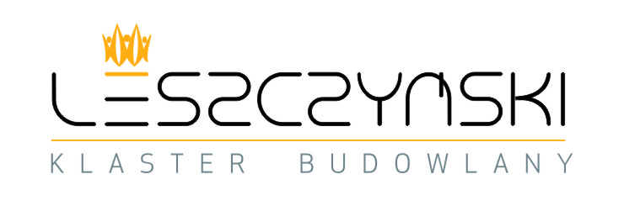

FORMULARZ ZGŁOSZENIOWY

KONFERENCJI „JAK OBNIŻYĆ KOSZTY EKSPLOATACJI BUDYNKU?”

Miejsce: Inkubator Przedsiębiorczości w Lesznie, ul. Geodetów 1

Wydarzenie: Konferencja „Jak obniżyć koszty eksploatacji budynku?”
28.03.2019 r. godz. 10.00., czas trwania ok. 4 h

Informacje o uczestniku:

L.p. | Imię i nazwisko | Nazwa Firmy, Stanowisko
1.
2.
3.
4.
5.

- Wypełniony Formularz Zgłoszeniowy prosimy przesłać do dnia 26 marca 2019 r., mailem na adres: dkostrzewa@lcb.leszno.pl
- Przesłanie podpisanego Formularza Zgłoszeniowego do organizatora stanowi podstawę do wpisania zgłoszonych osób na liście uczestników

Z uwagi na ograniczoną liczbę miejsc decydować będzie kolejność zgłoszeń. Udział w Konferencji jest bezpłatny.

